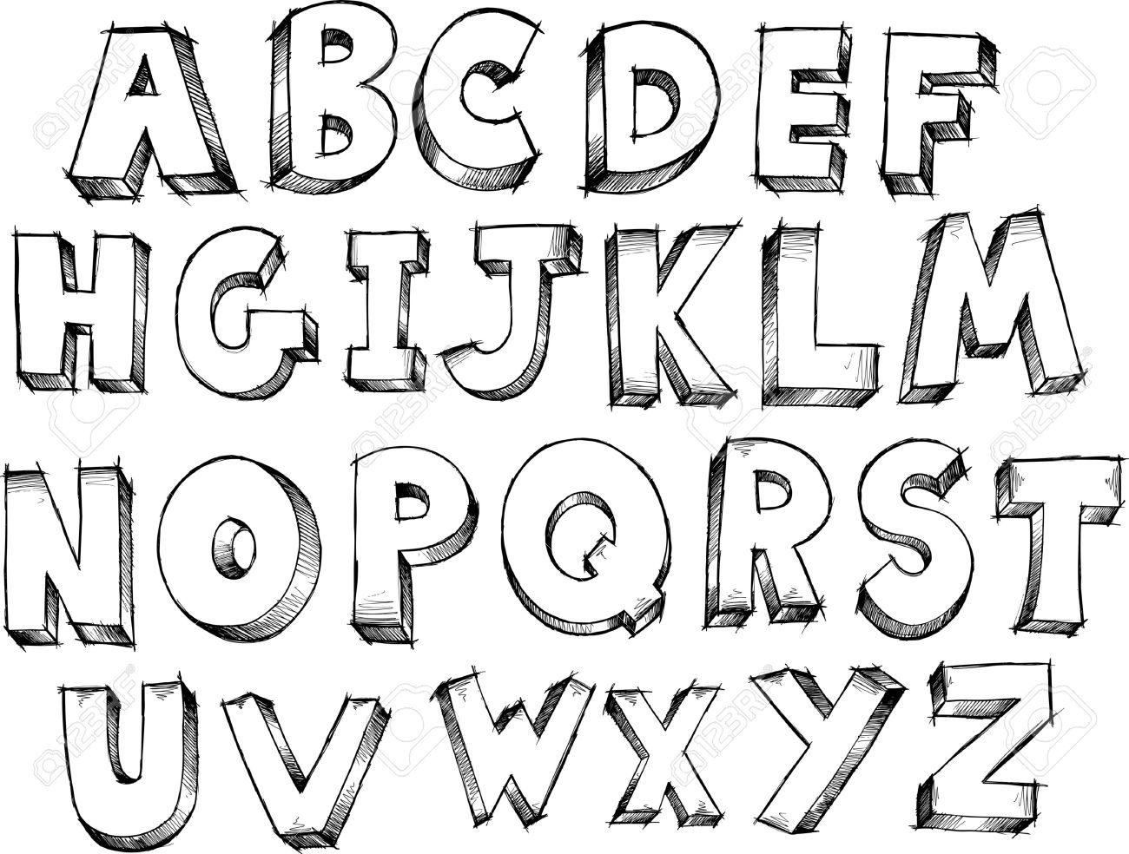
ABC’tje Koen en Senna

De bedoeling is dat de initialen de letters zijn waar weer woorden bij horen.

A=Asociale N=Nerdige
B=Bedroefde O=Oost-Indische
C=communistische P=Pizzahalende
D=doorgebakken Q=Quagga-Mosseletende
E=etende R=Rasistische
F=feministisch S=Sarcastische
G=gekookte T=Truttige
H=harige U=Uberpuberige
I=irritante V=Verklote
J=jengelende W=Wisselende
K=Kaasboer X=Xtreem
L=lullige Y=Yoghurt-Etende
M=Melige Z=Zuid-Afrikaanse

